**追梦路上，家校同行——记薛家中心小学五年级家长会**

作者：顾朝霞   文章来源：原创   点击数：51   发布时间：2018-11-02

**追梦路上，家校同行**——记薛家中心小学五年级家长会

五年级处于小学的关键期，这一阶段的小朋友有些迷惘，又有些期待。为了整合学校和家庭的教育力量，加强学校与家庭、教师与家长之间的密切联系，增进每一位家长对学校工作的了解，同时更全面地了解自己的孩子在校的学习情况，真正达到家校携手，共同培养孩子的目标，薛家中心小学五年级于11月1日召开家长会。

家长会上，首先由各班语数英老师精心准备教学内容，向家长开放课堂。让家长更好地了解老师，及孩子在课堂上的学习状态。接着，由各班班主任和任课教师介绍了学生在校学习、生活情况，并就如何正确引导孩子培养良好习惯进行了探讨。本次家长会形式多样，精彩纷呈，有的班邀请了优秀家长代表发言，把教育孩子的经验与其他家长共享；有的班开展了家庭教育座谈会，家长群策群议，找出共性问题，共同解决；有的班科任老师激情满满，和家长们分享了自己的教育理念、方法、愿景和要求,为家长们指导孩子提供了有效的帮助……

通过本次家长会的召开，为学校和家庭架起了沟通的桥梁，同时也让家长对孩子在学校的表现情况有了进一步的了解，达成了“一切为了孩子成长得更好，让孩子的每一个今天都比昨天有所收获”的一致目标，形成了学校、教师、家庭的教育合力，拉近了学校与家长间的距离，融洽了教师与家长们的关系，对学校和学生的发展起到了良好的促进作用。

报道：蔡燕

摄影：徐娟萍

审核：徐娟萍

[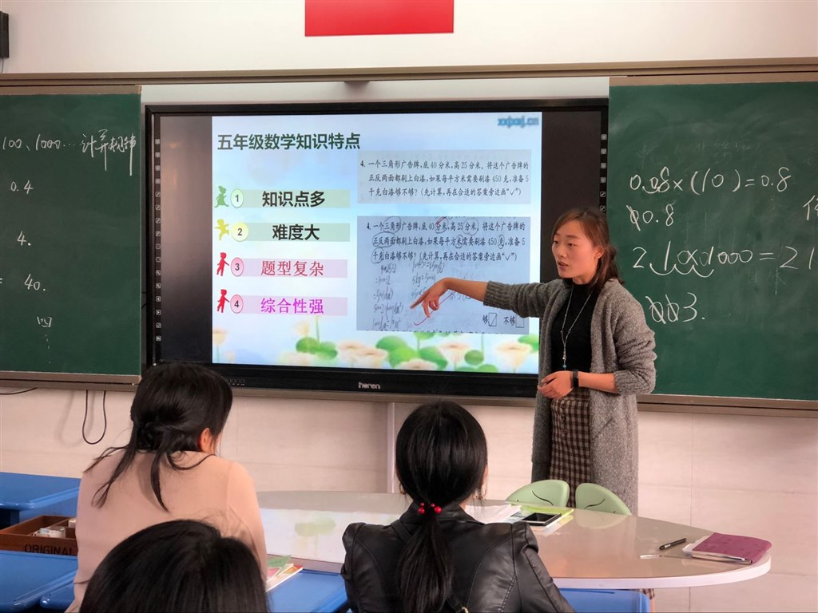](http://oss.bestcloud.cn/upload/20181102/e5025690ef3b40309ea18f35a68f7652.jpg)

[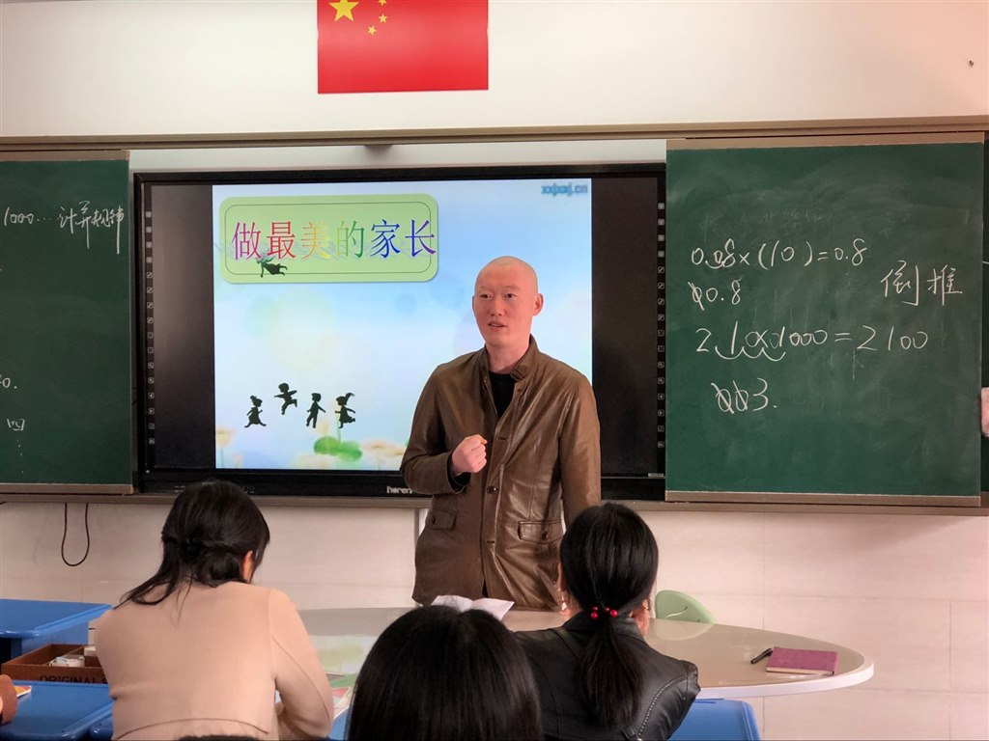](http://oss.bestcloud.cn/upload/20181102/ae509e28d90b480f8ac95ee8712d2fec.jpg)

[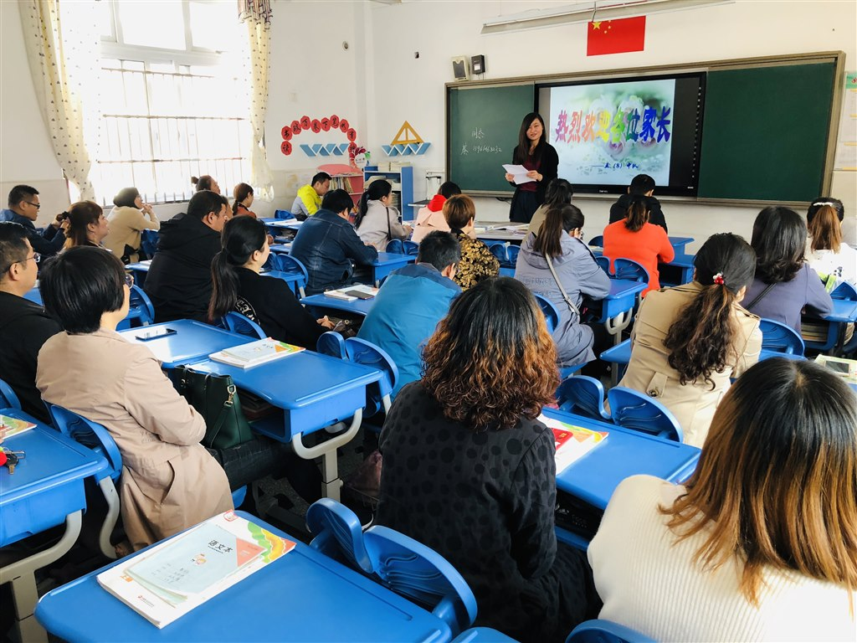](http://oss.bestcloud.cn/upload/20181102/1e5c15f37e814f6480bf20f2e0f7f165.jpg)

[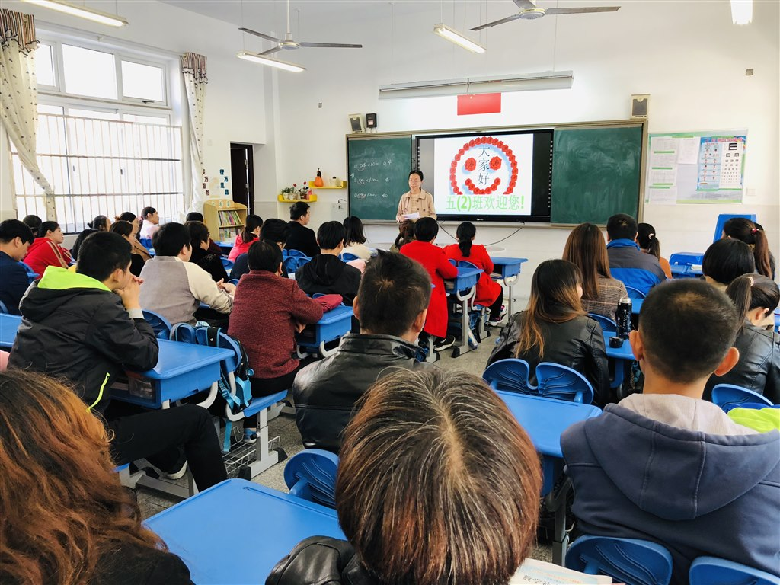](http://oss.bestcloud.cn/upload/20181102/883027996da64444bcb8375c95f23dd1.jpg)

[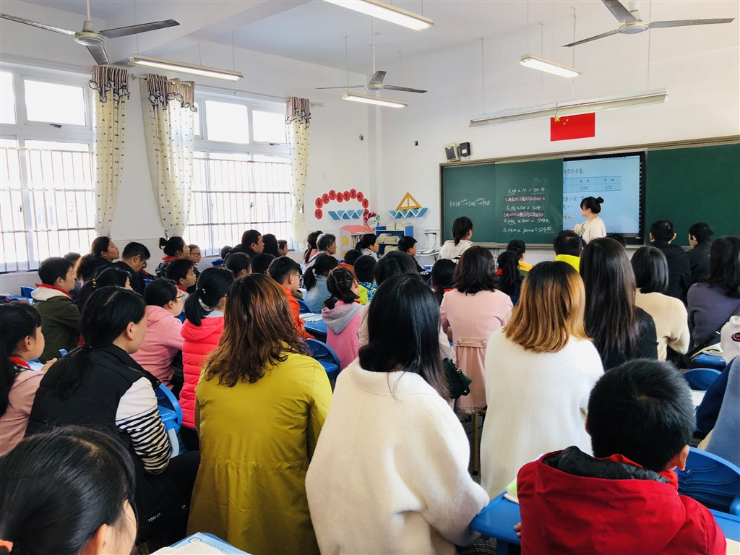](http://oss.bestcloud.cn/upload/20181102/e8f6ce315ae04e3292a65e72248ea80b.jpg)

[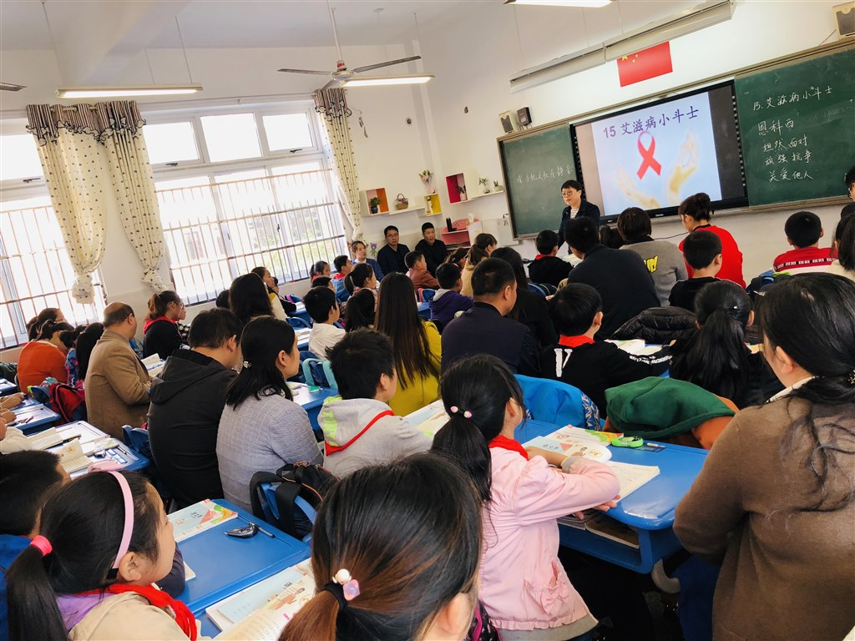](http://oss.bestcloud.cn/upload/20181102/ca375742921f4c0a9af48067d1eb2d7d.jpg)

[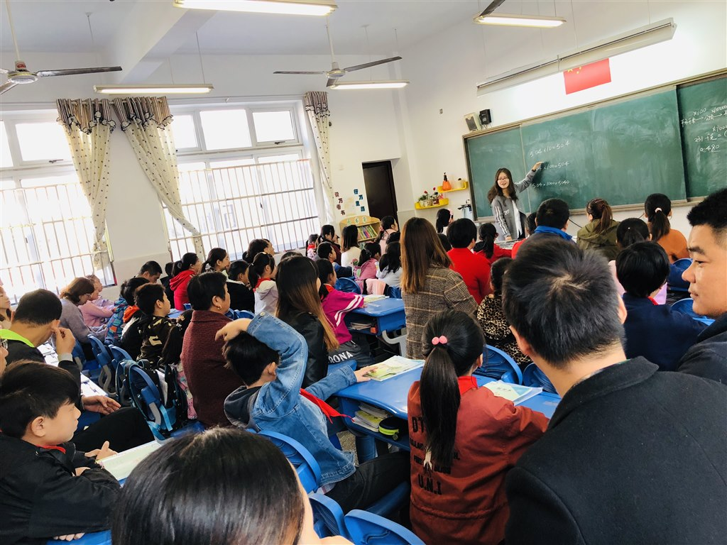](http://oss.bestcloud.cn/upload/20181102/886cab7ab2aa4283bb193f8240c6bb35.jpg)

[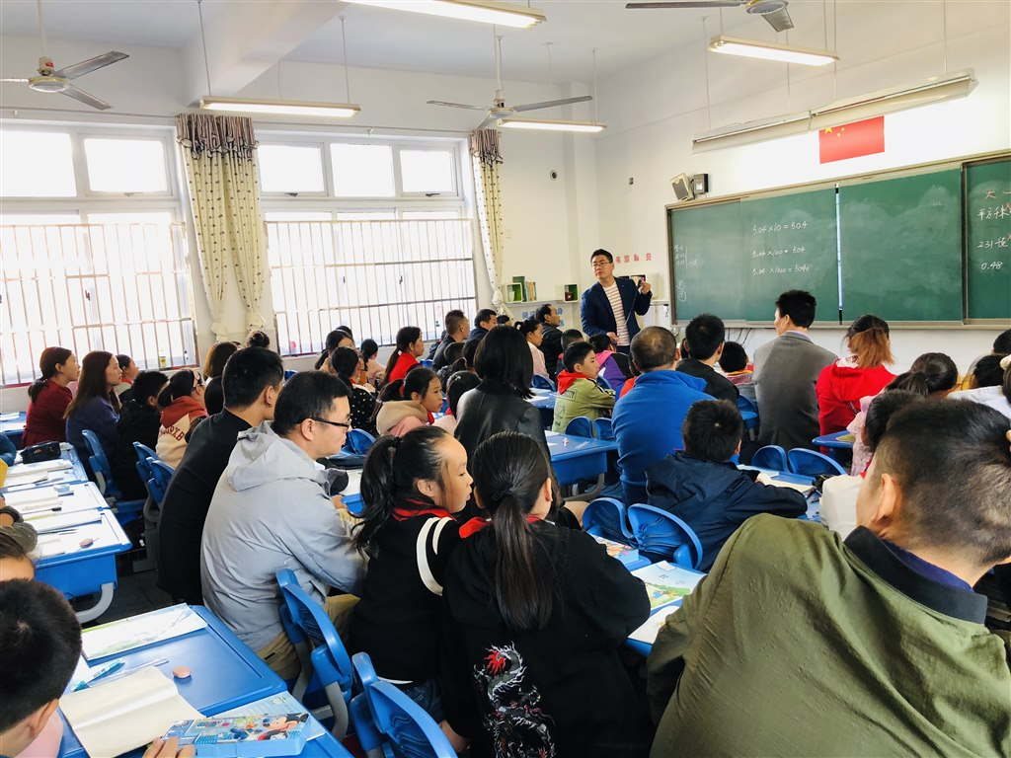](http://oss.bestcloud.cn/upload/20181102/a13f8bdc0ee94eb88d1b0de1133124c9.jpg)